**CHUYÊN ĐỀ MÔN LỊCH SỬ CẤP QUẬN**

**NĂM HỌC 2018 -2019**

Sáng thứ Ba, lúc 7 giờ 30 phút, ngày 27 tháng 11 năm 2018, bộ môn Lịch Sử - Phòng Giáo dục và Đào tạo Quận 3 tổ chức chuyên đề cấp Quận tại Trường Trung học cơ sở Đoàn Thị Điểm (413/86 Đường Lê Văn Sỹ, Phường 12, Quận 3). Thành phần tham dự gồm giáo viên bộ môn Sử ở các Trường trung học cơ sở Quận 3.

Giáo viên thực hiện: Lê Thị Thanh Trúc – Trường THCS Đoàn Thị Điểm.

Nội dung chuyên đề: phát huy năng lực hoạt động của học sinh.

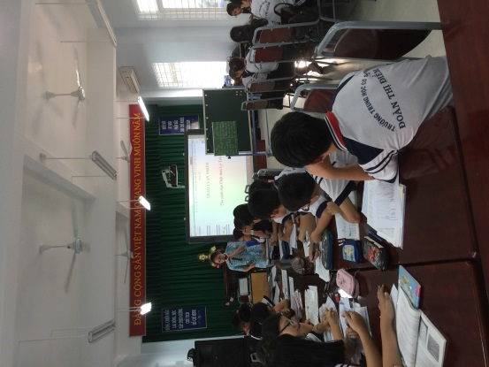Bài 15: Sự phát triển kinh tế và văn hóa thời Trần (Phần II. Sự phát triển văn hóa)

Sau đây là một số hình ảnh tại buổi chuyên đề:

